

13计本
软件工程学实验报告

单元测试

小组： | 18

学号 | 姓名
105032013103 | 吴晓斌
105032013106 | 蔡少雄
105032013126 | 李嘉明
105032013133 | 陈秋亮
105032013142 | 陈盛杰

福建师范大学数学与计算机学院
二〇二六二〇二六年十一月

目录
1 单元测试综述 1
2 单元测试代码及说明 1
2.1 同学1 1
2.2 同学2 1

单元测试综述
参考网络文献，对单元测试的目的、作用、过程、工具、方法等进行描述。
目的：首先保证代码质量。
其次保证代码的可维护。
再此保证代码的可扩展。
作用：1）单元测试集中注意力于程序的基本组成部分，首先保证每个单元测试通过，才能使下一步把单元组装成部件并测试其正确性具有基础。单元是整个软件的构成基础，像硬件系统中的零部件一样，只有保证零部件的质量，这个设备的质量才有基础，单元的质量也是整个软件质量的基础。因此，单元测试的效果会直接影响软件的后期测试，最终在很大程度上影响到产品的质量。

2）单元测试可以平行开展，这样可以使多人同时测试多个单元，提高了测试的效率。

3）单元规模较小，复杂性较低，因而发现错误后容易隔离和定位，有利于调试工作。

4）单元的规模和复杂性特点，使单元测试中可以使用包括白盒测试的覆盖分析在内的许多测试技术，能够进行比较充分细致的测试，是整个程序测试满足语句覆盖和分支覆盖要求的基础。

5）单元测试的测试效果是最显而易见的。做好单元测试，不仅后期的系统集成联调或集成测试和系统测试会很顺利，节约很多时间；而且在单元测试过程中能发现一些很深层次的问题，同时还会发现一些很容易发现而在集成测试和系统测试很难发现的问题；更重要的是单元测试不仅仅是证明这些代码做了什么，是如何做的，而且证明是否做了它该做的事情而没有做不该做的事情。

6）单元测试的好与坏不仅直接关系到测试成本（因为如果单元测试中易发现的问题拖到后期测试发现，那么其成本将成倍数上升），而且也会直接影响到产品质量，因为可能就是由于代码中的某一个小错误就导致了整个产品的质量降低一个指标，或者导致更严重的后果。
过程：一般认为单元测试应紧接在编码之后，当源程序编制完成并通过复审和编译检查，便可开始单元测试。测试用例的设计应与复审工作相结合，根据设计信息选取测试数据，将增大发现上述各类错误的可能性。在确定测试用例的同时，应给出期望结果。

应为测试模块开发一个驱动模块（driver）和（或）若干个桩模块（stub)。驱动模块在大多数场合称为“主程序”，它接收测试数据并将这些数据传递到被测试模块，被测试模块被调用后，“主程序”打印“进入-退出”消息。
方法：进行单元测试时，常用的方法是采用白盒测试，辅之以黑盒测试
工具：1. C/C++语言开发的首选利器- C++Test
2. .Net环境单元测试的首选利器- Nunit
3. Java环境单元测试的终极利器- Junit

单元测试工作说明

同学1
选取两个具有一定复杂度的程序单元（函数、类的方法），对程序单元的所有独立执行路径、数据结构、接口、边界条件、容错性等进行测试。

单元测试用例说明
被测程序单元 | 测试数据 | 测试说明
程序单元1 | assertEquals("斌", s1.getName()); | 期望值与测试值相同
程序单元1 | assertEquals("斌12", s1.getName()); | 期望值加12与测试值不同
程序单元2

单元测试结果截图
每个程序单元，截取一张典型测试结果图。

程序单元1
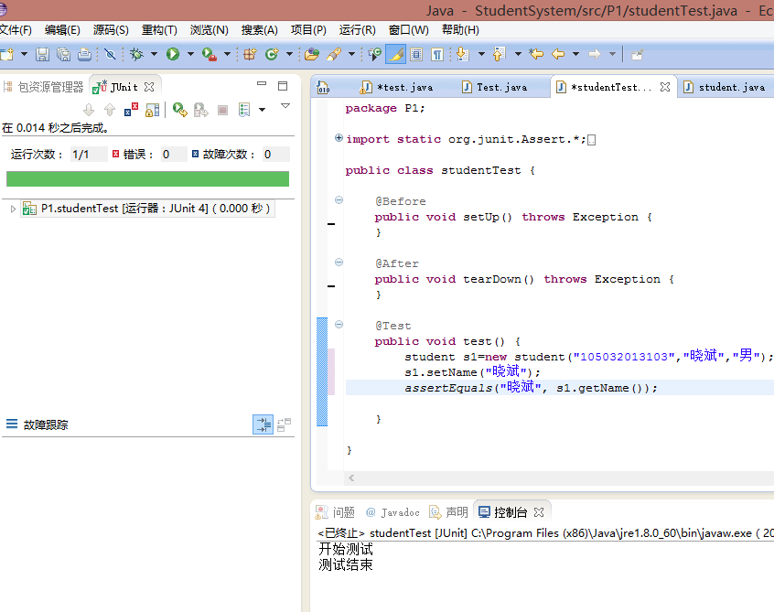

同学2
选取两个具有一定复杂度的程序单元（函数、类的方法），对程序单元的所有独立执行路径、数据结构、接口、边界条件、容错性等进行测试。

单元测试用例说明
被测程序单元 | 测试数据 | 测试说明
程序单元1 | assertTrue(!m12CHF.equals(m14CHF)); | 复制成功
程序单元1 | assertTrue(!m11CHF.equals(m14CHF)); | 复制不成功
程序单元2 | assertTrue(expected.equals(result)); | 测试值与预期值相同
程序单元2 | Money m12CHF= new Money(12, "CHF"}  Money m14CHF= new Money(14, "CHF");  Money expected= new Money(25, "CHF")；  Money result= m12CHF.add(m14CHF);  assertTrue(expected.equals(result))； | 测试值与预期值不同

单元测试结果截图
每个程序单元，截取一张典型测试结果图。

程序单元1
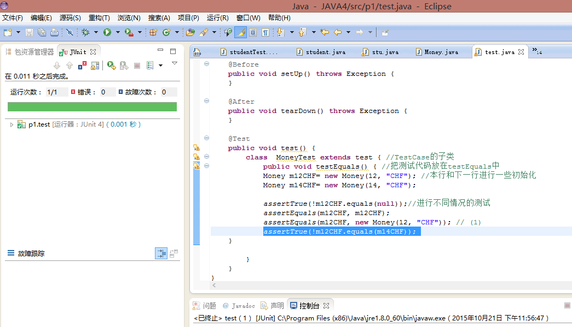

程序单元2
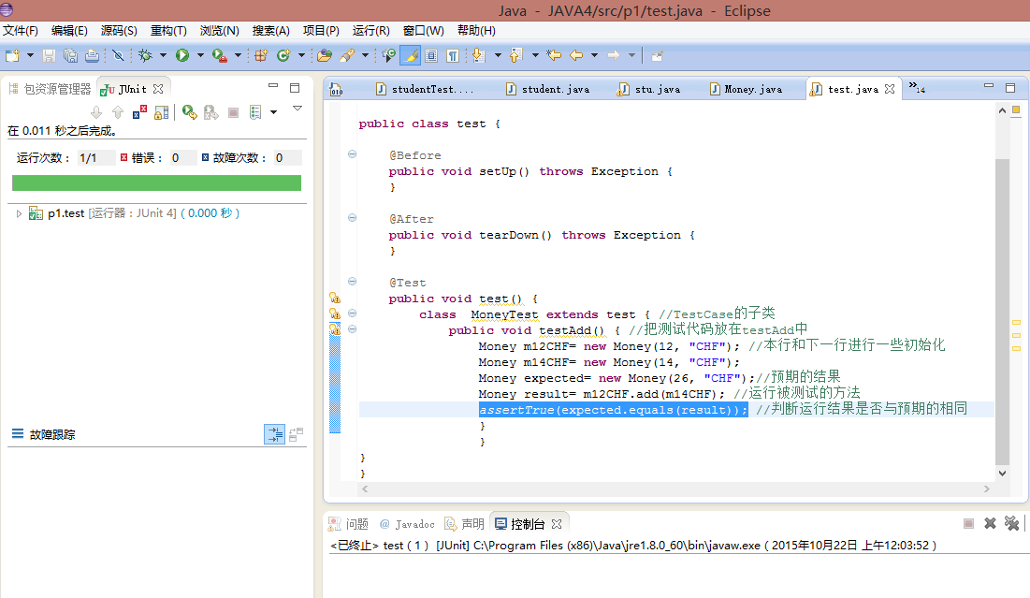

同学3
选取两个具有一定复杂度的程序单元（函数、类的方法），对程序单元的所有独立执行路径、数据结构、接口、边界条件、容错性等进行测试。

单元测试用例说明
被测程序单元 | 测试数据 | 测试说明
程序单元1 | assertEquals("123", a.toString()); | 测试值与期望值相同
程序单元1 | assertEquals("12356", a.toString()); | 期望值后多加入56，与期望值不同
程序单元2

单元测试结果截图
每个程序单元，截取一张典型测试结果图。

程序单元1
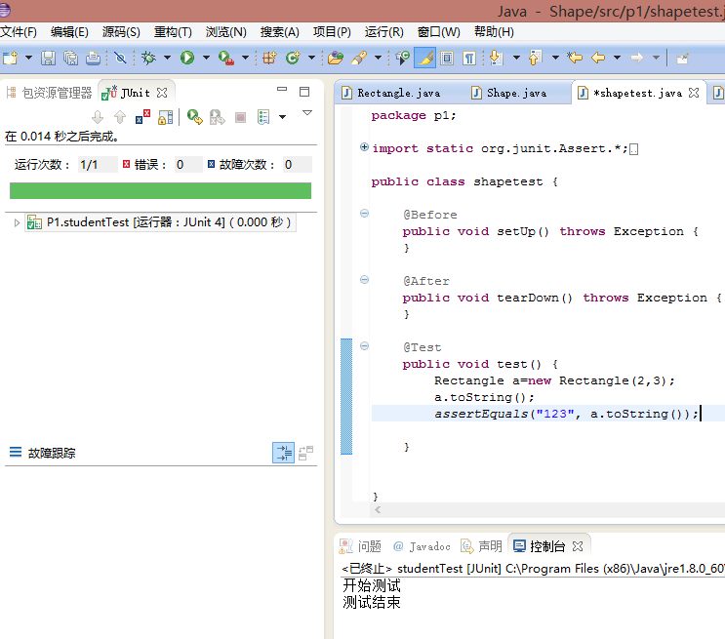

同学4
选取两个具有一定复杂度的程序单元（函数、类的方法），对程序单元的所有独立执行路径、数据结构、接口、边界条件、容错性等进行测试。

单元测试用例说明
被测程序单元 | 测试数据 | 测试说明
程序单元1 | assertEquals(6,(int)a.area()); | 期望值与测试值一样
程序单元1 | assertEquals(6.0,(int)a.area()); | 期望值为double与预期值为int，期望值与预期值不一样
程序单元2 | assertEquals("第一个解出错",tmp[0],2,.00001); | 测试值与预期值相同
程序单元2 | assertEquals("第一个解正确",tmp[0],2,.00001); | 测试值与预期值不同

单元测试结果截图
每个程序单元，截取一张典型测试结果图。

程序单元1
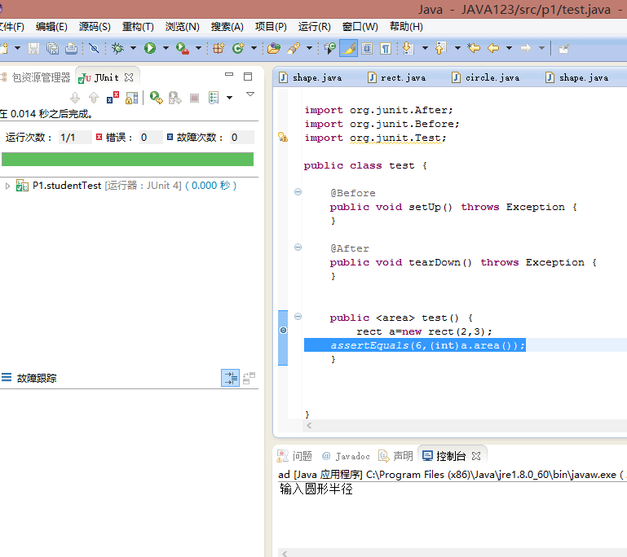

程序单元2
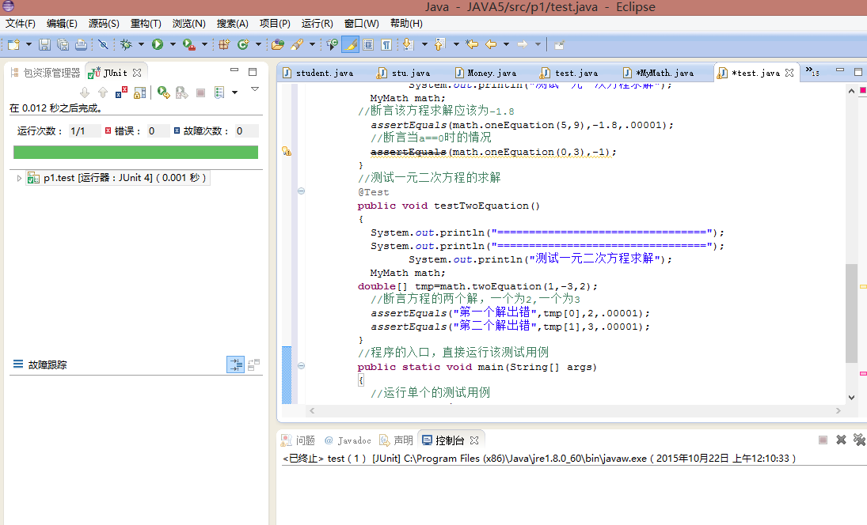

同学5
选取两个具有一定复杂度的程序单元（函数、类的方法），对程序单元的所有独立执行路径、数据结构、接口、边界条件、容错性等进行测试。

单元测试用例说明
被测程序单元 | 测试数据 | 测试说明
程序单元1 | assertEquals(4.0, res); | 测试值与预期值相同
程序单元1 | assertEquals(4.2, res); | 测试值与预期值不同
程序单元2

单元测试结果截图
每个程序单元，截取一张典型测试结果图。

程序单元1
